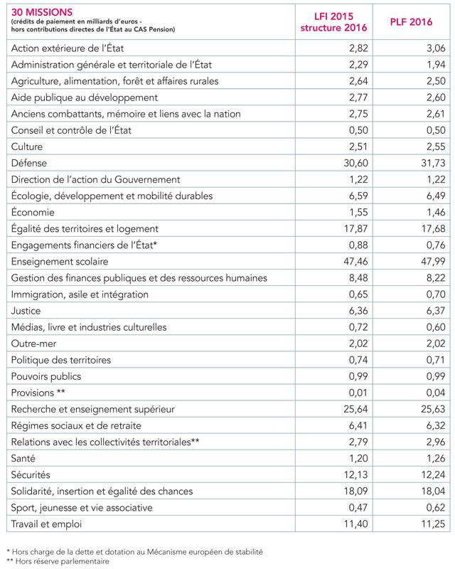
Comparaison des lois de finances initiales 2016 et 2015
Source : Ministère des Finances

